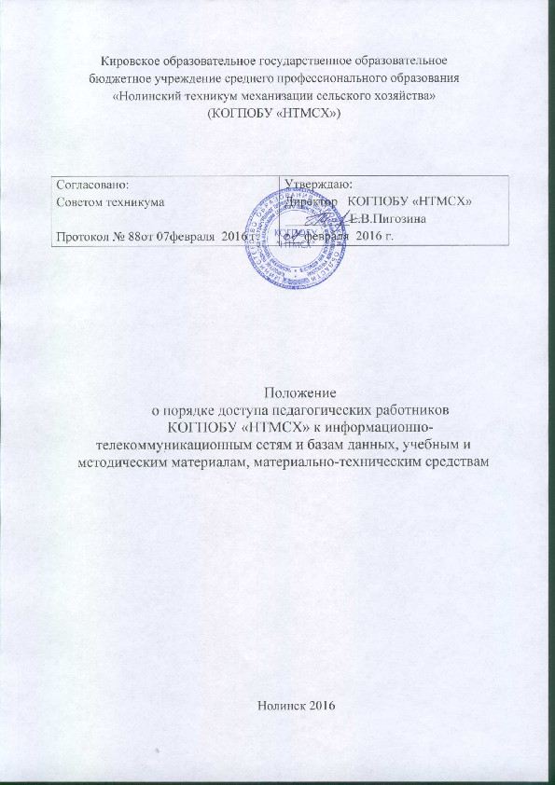

1. Общие положения
1.1. Положение о порядке доступа педагогических работников КОГПОБУ «НТМСХ»)(далее по тексту -Техникум) к информационно-телекоммуникационным сетям и базам данных, учебным и методическим материалам, материально-техническим средствам (далее – положение) разработано в соответствии с пунктом 7 части 3 статьи 47 Федерального закона № 273-ФЗ от 29.12.2012 г. «Об образовании в Российской Федерации»
1.2. Настоящее Положение вводится в целях регламентации доступа педагогических работников Техникума к информационно-телекоммуникационным сетям и базам данных, учебным и методическим материалам, материально-техническим средствам обеспечения образовательной деятельности.
1.3. Доступ педагогических работников к вышеперечисленным ресурсам обеспечивается в целях качественного осуществления образовательной и иной деятельности.
2. Порядок доступа к информационно-телекоммуникационным сетям
2.1. Доступ педагогических работников к информационно-телекоммуникационной сети Интернет в Техникуме осуществляется с персональных компьютеров (ноутбуков, планшетных компьютеров и т.п.), подключенных к сети Интернет, без ограничения времени и потребленного трафика.
2.2. Для доступа к информационно-телекоммуникационным сетям и электронным библиотечным системам в Техникуме педагогическому работнику предоставляются идентификационные данные (логин и пароль /учётная запись/ электронный ключ и др.). Предоставление доступа осуществляется библиотекарем.
3. Порядок доступа к базам данных
3.1. Педагогическим работникам обеспечивается доступ к следующим электронным базам данных:
- профессиональные базы данных;
- электронные библиотечные системы;
- информационные справочные системы;
- поисковые системы.
3.2. Доступ к электронным базам данных осуществляется на условиях, указанных в договорах, заключенных Учреждением с правообладателем электронных ресурсов (внешние базы данных).
3.3. Информация об образовательных, методических, научных, нормативных и других электронных ресурсах, доступных к пользованию, размещена на сайте Техникума в разделе «Электронные образовательные ресурсы». В данном разделе описаны условия и порядок доступа к каждому отдельному электронному ресурсу.
4.Порядок доступа к учебным и методическим материалам

4.1 Учебные и методические материалы, размещаемые на официальном сайте, находятся в открытом доступе.
4.2 Педагогическим работникам по их запросам могут выдаваться во временное пользование учебные и методические материалы, входящие в библиотечный фонд и в оснащение учебных кабинетов, мастерских, лабораторий.
4.3 Выдача педагогическим работникам во временное пользование учебных и методических материалов, входящих в оснащение учебных кабинетов, мастерских лабораторий осуществляется работником, на которого возложено заведование, библиотечного фонда – работником библиотеки.
4.4. Срок, на который выдаются учебные и методические материалы, определяется работником, на которого возложено заведование с учетом графика использования запрашиваемых материалов в данном учебном кабинете, мастерской лаборатории.
4.5 Выдача педагогическому работнику и сдача им учебных и методических материалов фиксируются в журнале выдачи.
4.6. При получении учебных и методических материалов на электронных носителях, подлежащих возврату, педагогическим работникам не разрешается стирать или менять на них информацию.
5. Порядок доступа к материально-техническим средствам обеспечения образовательной деятельности
5.1. Доступ педагогических работников к материально-техническим средствам обеспечения образовательной деятельности осуществляется:
- без ограничения к учебным кабинетам, мастерским, спортивному и актовому залам и иным помещениям и местам проведения занятий во время, определенное в расписании занятий;
- к учебным кабинетам, мастерским, спортивному и актовому залам и иным помещениям и местам проведения занятий вне времени, определенного расписанием занятий, по согласованию с работником, ответственным за данное помещение.
5.2. Использование движимых (переносных) материально-технических средств обеспечения образовательной деятельности (проекторы и т.п.) фиксируется в журнале, находящемся у ответственного за сохранность и правильное использование соответствующих средств.
5.3. Выдача педагогическому работнику и сдача им движимых (переносных)
материально-технических средств обеспечения образовательной деятельности фиксируются в журнале выдачи.
5.4. Для копирования или тиражирования учебных, методических материалов и служебных целей в техникуме педагогические работники имеют право пользоваться множительной техникой.
5.5. Использование множительной техники в личных целях запрещается.
5.6. Количество и цель назначения сделанных копий (страниц формата А4) при каждом копировании фиксируется педагогическим работником в журнале использования множительной техники.
5.7. Контроль за использованием множительной техники по целевому назначению несут заведующие отделениями техникума и работники библиотеки.

